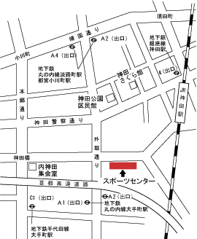
千代田スポーツセンターは下記地図の ⇒赤□ のビルです
◆は岡三証券
鎌倉河岸ﾋﾞﾙの１階にセブンイレブンがあります
●はトヨペット
◆
●
鎌倉河岸ﾋﾞﾙ

